**Протокол работы жюри по итогам школьного этапа всероссийской олимпиады школьников**

**по предмету Труд (технология)**

Число участников: 37

Место проведения МБОУ "Спасская СОШ"

Дата и время проведения 30.09.24; 09.00.

Присутствовали: 37

Председатель жюри: Мелёшкина Л.И.

Члены жюри: Игнатова О.И., Колденкова О.В., Санкина И.А., Панченко Ю.Ю.

Повестка дня:

1. Утверждение результатов участников школьного этапа.
2. Утверждение списка победителей и призеров школьного этапа.

Слушали: Мелёшкину Л.И.

Постановили:

1. Утвердить рейтинг участников школьного этапа олимпиады.
2. Утвердить список победителей и призеров школьного этапа олимпиады

1. Результаты школьного этапа всероссийской олимпиады школьников по предмету Труд (технология)

|  |  |  |  |
| --- | --- | --- | --- |
| №  п/п | ФИО  участника | Общее количество баллов из мах. кол. баллов / %) | Статус участника  олимпиады |
|  | **5 класс** |  |  |
| 1. | Корнейчук Ксения Петровна | 43 из 50 / 86 % | победитель |
| 2. | Исаева Таисия Эдуардовна | 37 из 50 / 75 % | призер |
| 3. | Шостак Ярослава Сергеевна | 35 из 50 / 70 % | призер |
| 4. | Филачева Варвара Сергеевна | 31 из 50 / 63 % | участник |
| 6. | Кусова София Дмитриевна | 29 из 50 / 58 % | участник |
| 4 | ЮлдашеваУльяна Маратовна | 29 из 50 / 58 % | участник |
| 7 | Никитина Дарья Максимовна | 26,5 из 50 / 53% | участник |
| 8 | Жорикова Полина Андреевна | 24 из 50 / 48% | участник |
|  | **6 класс** |  |  |
| 9 | Гарманова Алина Олеговна | 43 из 55 / 78 % | победитель |
| 10 | Панченко Мария Юрьевна | 42 из 55 / 76 % | призер |
| 11 | Дашкова Дарья Владимировна | 41 из 55 / 74 % | призер |
| 12 | Кашаева Виктория Андреевна | 41 из 55 / 74 % | призер |
| 13 | Симакина Пелагея Александровна | 40 из 55 / 73 % | участник |
| 14 | Серёгина Полина Дмитриевна | 33 из 55 / 60 % | участник |
| 15 | Ерёмина Татьяна Сергеевна | 20 из 55 / 36 % | участник |
| 16 | Данюкова Юлия Михайловна | 2 из 55 / 4 % | участник |
|  | **7 класс** |  |  |
| 17 | Кондрашина Анна Алексеевна | 60 из 65/ 92 % | победитель |
| 18 | Правкина Кира Александровна | 57 из 65 / 88 % | призер |
| 19 | Никитина Виктория Ивановна | 54 из 65 / 83 % | призер |
| 20 | Алексеева Арина Дмитриевна | 53 из 65 / 81 % | призер |
| 21 | Гулиева Вероника Рафиговна | 53 из 65 / 81 % | призер |
| 22 | Игнатович Нелли Александровна | 53 из 65 / 81 % | призер |
| 23 | Пентелина Дарья Дмитриевна | 53 из 65 / 81 % | призер |
| 24 | Филачева Юлия Сергеевна | 53 из 65 / 81 % | призер |
| 25 | Числова Анастасия Романовна | 53 из 65 / 81 % | призер |
|  | **8 класс** |  |  |
| 26 | Шлепина Виктория Андреевна | 50 из 65 / 77 % | победитель |
| 27 | Круглякова Алексия Алексеевна | 46 из 65 / 71 % | призер |
| 28 | Девяткина Анна Витальевна | 21 из 65 / 32 % | участник |
| 29 | Грибанова Полина Александровна | 18 из 65 / 28 % | участник |
| 30 | Тугеева Полина Денисовна | 16 из 65 / 25 % | участник |
| 31 | Иванова Ангелина Дмитриевна | 15 из 65 / 23 % | участник |
| 32 | Татару Карина Николаевна | 15 из 65 / 23 % | участник |
|  | **9 класс** |  |  |
| 33 | Баранова Дарья Андреевна | 63 из 65 / 96 % | победитель |
| 34 | Пузырькова Мария Михайловна | 57 из 65 / 87 % | призер |
| 35 | Власкина Мария Юрьевна | 56 из 65 / 86 % | участник |
| 36 | Миронова Вера Алексеевна | 52 из 65 / 80 % | участник |
| 37 | Никитина Арина Денисовна | 41 из 65 / 63 % | участник |

Особые замечания жюри по итогам олимпиады: нет

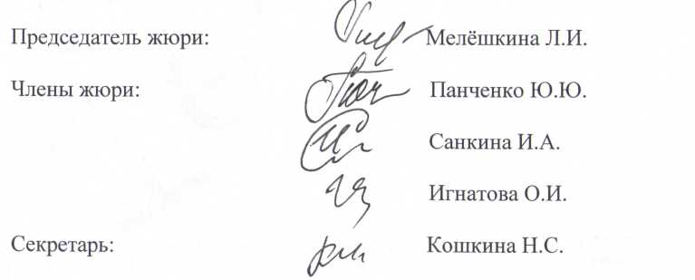 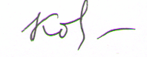 Колденкова О.В.



2.Список победителей и призеров школьного этапа Всероссийской олимпиады школьников по предмету Труд (технология)

|  |  |  |  |
| --- | --- | --- | --- |
| №  п/п | ФИО  Класс | Общее количество баллов из мах. кол. баллов / %) | Тип диплома |
|  | **5 класс** |  |  |
|  | Корнейчук Ксения Петровна | 43 из 50 / 86 % | победитель |
|  | Исаева Таисия Эдуардовна | 37 из 50 / 75 % | призер |
|  | Шостак Ярослава Сергеевна | 35 из 50 / 70 % | призер |
|  | **6 класс** |  |  |
|  | Гарманова Алина Олеговна | 43 из 55 / 78 % | победитель |
|  | Панченко Мария Юрьевна | 42 из 55 / 76 % | призер |
|  | Дашкова Дарья Владимировна | 41 из 55 / 74 % | призер |
|  | Кашаева Виктория Андреевна | 41 из 55 / 74 % | призер |
|  | **7 класс** |  |  |
|  | Кондрашина Анна Алексеевна | 60 из 65/ 92 % | победитель |
|  | Правкина Кира Александровна | 57 из 65 / 88 % | призер |
|  | Никитина Виктория Ивановна | 54 из 65 / 83 % | призер |
|  | Алексеева Арина Дмитриевна | 53 из 65 / 81 % | призер |
|  | Гулиева Вероника Рафиговна | 53 из 65 / 81 % | призер |
|  | Игнатович Нелли Александровна | 53 из 65 / 81 % | призер |
|  | Пентелина Дарья Дмитриевна | 53 из 65 / 81 % | призер |
|  | Филачева Юлия Сергеевна | 53 из 65 / 81 % | призер |
|  | Числова Анастасия Романовна | 53 из 65 / 81 % | призер |
|  | **8 класс** |  |  |
|  | Шлепина Виктория Андреевна | 50 из 65 / 77 % | победитель |
|  | Круглякова Алексия Алексеевна | 46 из 65 / 71 % | призер |
|  | Девяткина Анна Витальевна | 21 из 65 / 32 % | участник |
|  | **9 класс** |  |  |
|  | Баранова Дарья Андреевна | 63 из 65/ 96 % | победитель |
|  | Пузырькова Мария Михайловна | 57 из 65/ 87 % | призер |
|  | Власкина Мария Юрьевна | 56 из 65/ 86 % | участник |

  Колденкова О.В.

